板厚1.6,阻焊绿油,背钻+碳油
沉金1U
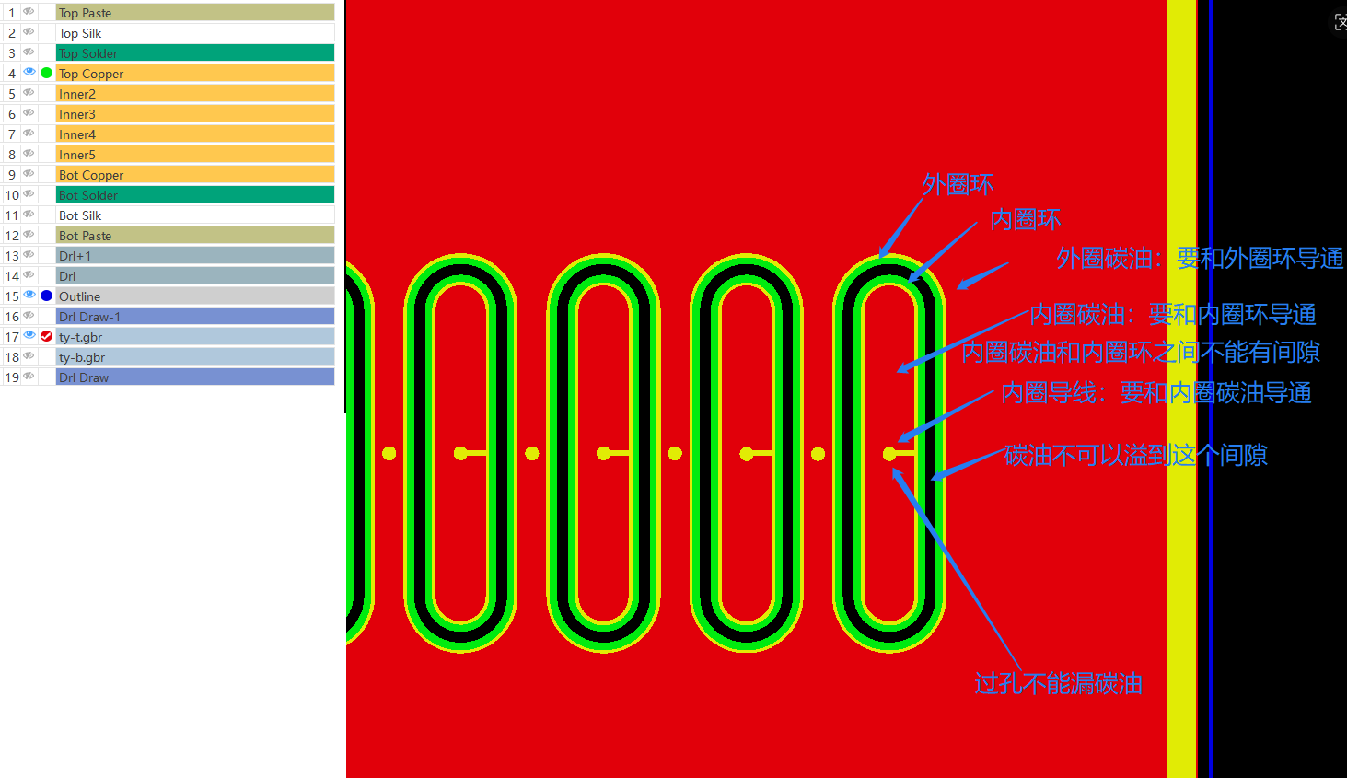
注：外圈环和外圈碳油的压合是0.05mm或者1mm
内圈环和内圈碳油的压合是0.05mm或者1mm
内圈环和外圈环的宽度可适当加大，但是内圈环和外圈环的间隙必须是0.3mm
具体以生产工艺为主，优先保证良品率

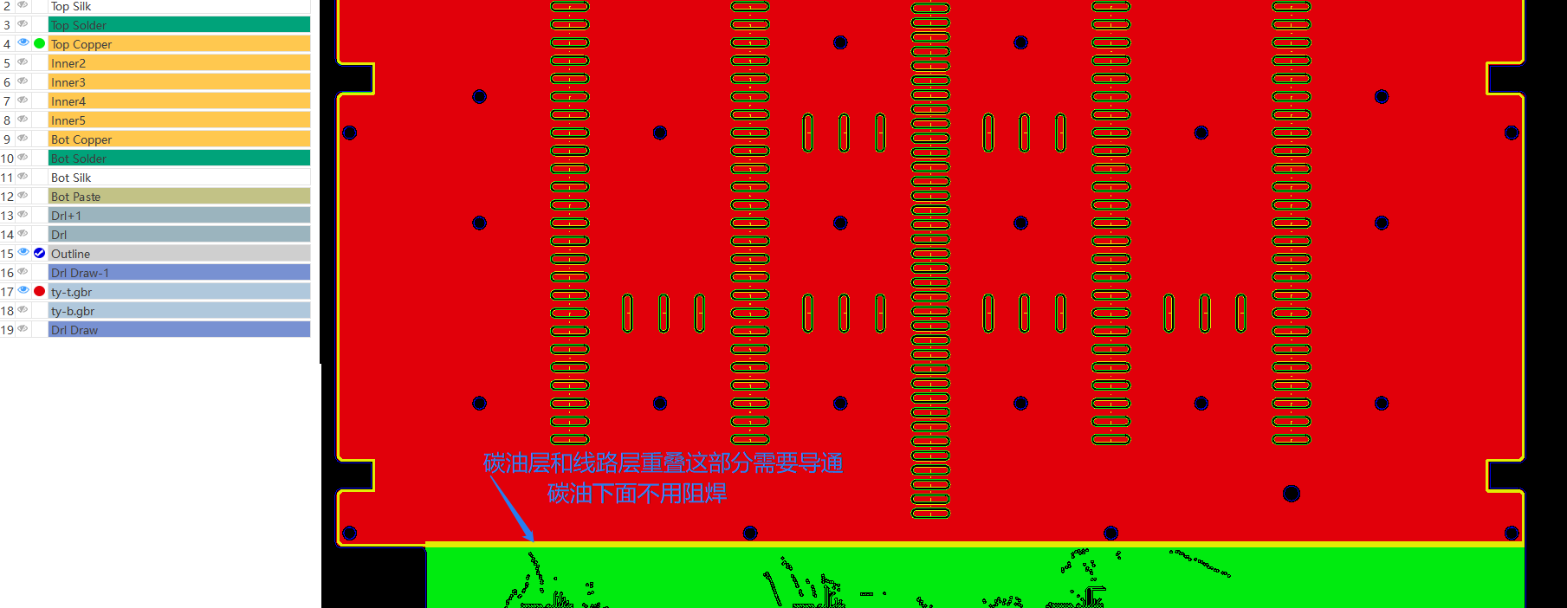

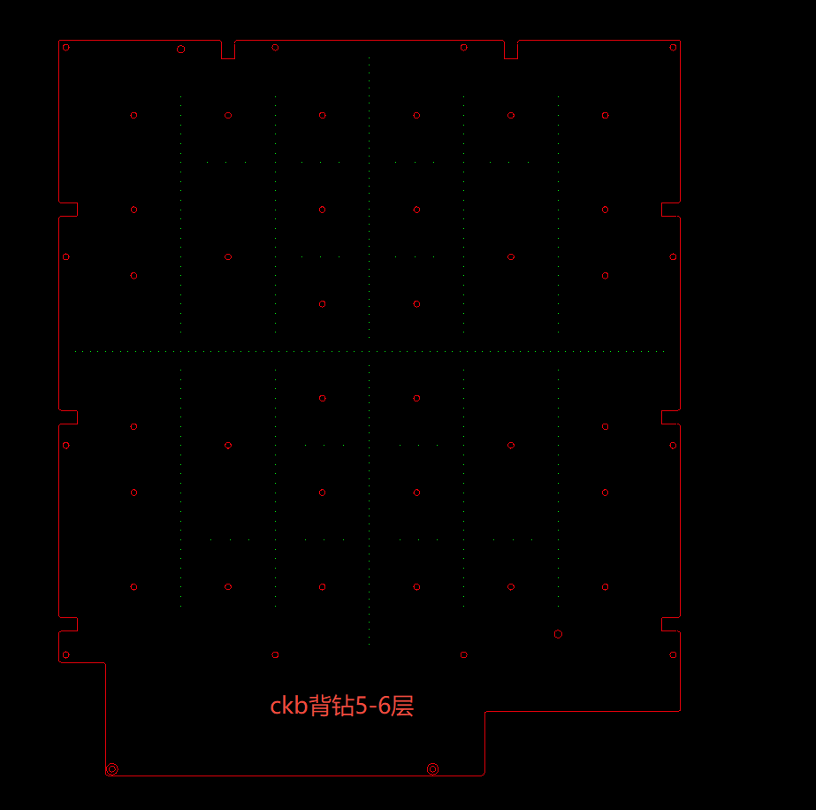
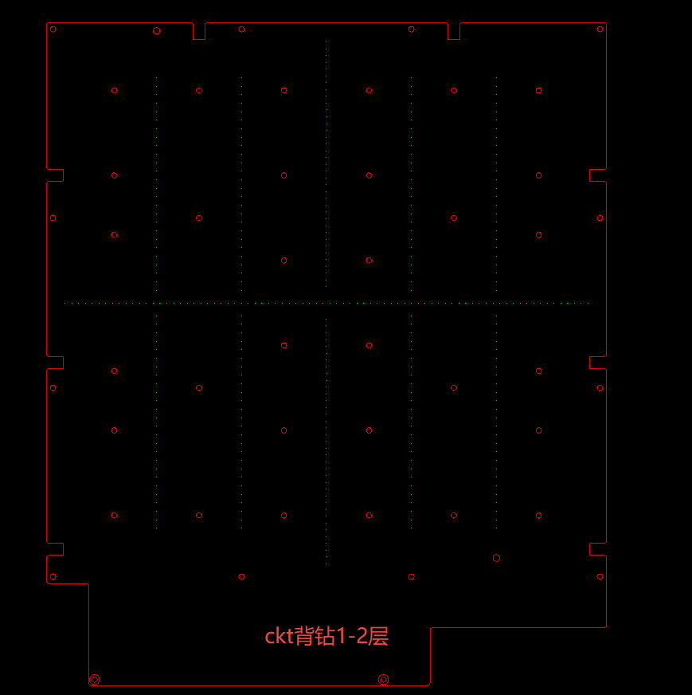
ckt背钻1-2层 ckb背钻5-6层
底层焊盘过孔背钻1-2层
顶层焊盘过孔背钻5-6层

